ЗАКОН
о задуживању Републике Србије код Банке Поштанска штедионица, акционарско друштво, Београд за потребе финансирања Пројекта Изградње линијске инфраструктуре за потребе развоја нове области у оквиру изградње Националног фудбалског стадиона са пратећим садржајима на територији градске општине Сурчин у Београду
Члан 1.
Република Србије се задужује код Банке Поштанска штедионица, акционарско друштво, Београд за потребе финансирања Пројекта Изградње линијске инфраструктуре за потребе развоја нове области у оквиру изградње Националног фудбалског стадиона са пратећим садржајима на територији градске општине Сурчин у Београду.
Члан 2.
Задуживање из члана 1. овог закона врши се на основу Уговора о дугорочном инвестиционом кредиту бр. 360052455002282188, између Републике Србије и Банке Поштанска штедионица, акционарско друштво, Београд, који је потписан у Београду 31. августа 2023. године, у оригиналу на српском језику и који гласи:
УГОВОР О ДУГОРОЧНОМ ИНВЕСТИЦИОНОМ КРЕДИТУ
број 360052455002282188
Сачињен у Београду, дана 29. августа 2023. године, између:
БАНКЕ ПОШТАНСКА ШТЕДИОНИЦА, акционарско друштво, Београд, ул. Краљице Марије бр. 3, МБ. 07004893, ПИБ: 100002549, жиро рачун број: 908-20001-18 код Народне банке Србије, рег. број код АПР БД 5698, (у даљем тексту: Банка), коју заступа мр Бојан Кекић, председник Извршног одбора Банке Поштанска штедионица, а.д., Београд,
РЕПУБЛИКА СРБИЈА, ул. Кнеза Милоша 20, Београд, Савски Венац, Република Србија, коју у име Владе, као заступника Републике Србије, заступа Синиша Мали, потпредседник Владе и министар финансија (у даљем тексту: Зајмопримац)
Банка и Зајмопримац у даљем тексту заједнички означени као: Уговорне стране.
Преамбула
Уговорне стране су сагласне да на основу потреба Зајмопримца за финансирање инвестиционих улагања: Изградња линијске инфраструктуре за потребе развоја нове области у оквиру изградње Националног фудбалског стадиона са пратећим садржајима на територији градске општине Сурчин у Београду, затим Комерцијалног уговора о пројектовању и извођењу радова на наведеном Пројекту потписаног 27. априла 2023. године, између Републике Србије коју заступа Влада Републике Србије, као Финансијер, Министарствo финансија Републике Србије, као Инвеститора и Наручиоца, и Power Construction Corporation of China Limited Ogranak Beograd, као Извођача радова, а на основу члана 3. Закона о буџету Републике Србије за 2023. годину („Службени гласник РС”, број 138/22) и Закључка Владе 05 број 420-7221/2023 од 25. августа 2023. године, којим је усвојен Нацрт уговора о дугорочном инвестиционом кредиту између Републике Србије и Банке за потребе финансирања Пројекта, као и на основу Закона о потврђивању наведеног задужења и након објављивања овог закона у „Службеном гласнику Републике Србије” (у даљем тексту: Службени гласник), Банка одобрава Зајмопримцу дугорочни инвестициони кредит у свему у складу са одредбама овог уговора о дугорочном инвестиционом кредиту број 360052455002282188 (у даљем тексту: Уговор) у износу који је њиме уговорен.
Уговорне стране су се споразумеле о следећем:
Предмет уговора (износ, валута и намена кредита)
Члан 1.
На основу Одлуке надлежног органа Банке, Банка одобрава Зајмопримцу дугорочни инвестициони кредит у динарима, по условима из овог уговора, у износу од:
RSD 11.200.000.000,00
(словима: једанаестмилијардидвестотинемилионадинара и 00/100)
Намена кредита је финансирање инвестиционих улагања – Изградња линијске инфраструктуре за потребе развоја нове области у оквиру изградње Националног фудбалског стадиона са пратећим садржајима на територији градске општине Сурчин у Београду.
Уговорне стране су сагласне да се исплата и отплата свих релевантних износа, као што су главница кредита, обрачуната камата, накнаде и други износи дефинисани Уговором, врши у динарима.
Ступање на снагу Уговора, период расположивости, рок враћања и начин отплате кредита
Члан 2.
Уговор ступа на снагу и производи права и обавезе за Уговорне стране од дана када буде прописно потписан од стране овлашћених представника Уговорних страна и након објављивања у Службеном гласнику, у року који је дефинисан законом о потврђивању предметног уговора (у даљем тексту: датум ступања на снагу).
Кредит по овом уговору одобрава се Зајмопримцу под следећим условима:
– Период расположивости средстава одобреног кредита: до 18 (словима: осамнаест) месеци рачунајући од датума ступања на снагу Уговора. Банка се обавезује да средства Кредита стави на располагање Зајмопримцу у складу са одредбама Уговора, у року који почиње 2 (два) радна дана (суботе, недеље и празници се не рачунају) од датума ступања на снагу и истиче 18 (осамнаест) месеци од датума ступања на снагу. По истеку наведеног периода расположивости Зајмопримац губи право на коришћење остатка одобреног кредита и Банка није дужна да исплати остатак неискоришћених средстава. Период расположивости може бити експлицитно продужен од стране Банке, у писаној форми, а на основу претходног писаног захтева Зајмопримца, достављеног Банци најмање 15 (петнаест) радних дана пре истека Периода расположивости.
– Рок враћања кредита: до 108 (словима: стоосам) месеци рачунајући од датума ступања на снагу Уговора, а који укључује и грејс период и период расположивости.
– Грејс период: до 24 (словима: двадесетчетири) месеца рачунајући од датума ступања на снагу Уговора.
– Отплата кредита врши се у 14 (словима: четрнаест) једнаких шестомесечних рата, након истека грејс периода, тако да прва шестомесечна рата кредита доспева 6 (шест) месеци након истека грејс периода, а последња 108 (стоосам) месеци рачунајући од датума ступања на снагу Уговора.
Главни дуг (рате кредита) и камата обрачуната у складу са чланом 4. овог уговора, доспевају за плаћање на исти датум, који се дефинише као дан доспећа обавеза по кредиту, а што ће бити приказано у Плану отплате кредита као саставном делу Уговора.
Ако је дан доспећа недеља или дан који је законом одређен као нерадни дан, дан доспећа је први наредни радни дан.
Банка је дужна да достави Зајмопримцу Обавештење о обавези плаћања доспелих обавеза по основу главног дуга, камате и/или провизије 7 (седам) радних дана пре дана доспећа истих.
Зајмопримац се обавезује да, у периоду коришћења кредита па све до коначне отплате истог, све обавезе које проистичу из Уговора, као што су рате кредита, обрачуната камата и други Уговором дефинисани трошкови, благовремено уплаћује на рачун Банке, у складу са уговореном динамиком доспећа наведених обавеза, приказаном у Плану отплате кредита.
Услови за коришћење средстава кредита
Члан 3.
Зајмопримац и Корисник кредита се обавезују да, пре првог повлачења средстава кредита из члана 1. Уговора, доставе Банци следећу документацију:
1) Закључак Владе Републике Србије о одобрењу нацрта уговора о кредиту,
2) Закон о задуживању Републике Србије у вези са предметним задужењем прописно објављен у Службеном гласнику,
3) Правоснажну грађевинску дозволу за Пројекат чија се изградња финансира средствима овог кредита, односно привремену грађевинску дозволу за припремне радове у вези Пројекта чија се изградња финансира средствима овог кредита, а за које се издаје привремена грађевинска дозвола,
4) Спецификацију трошкова и предрачуна, рачуна, уговора, привремених ситуација и/или осталих релевантних докумeната везаних за Пројекат, којима се документује укупан износ кредита за свако повлачење,
5) Потписе лица овлашћених за заступање Зајмопримца и Корисника кредита у вези са коришћењем средстава кредита.
Уз услов потпуног испуњења услова за коришћење средстава, наведених у претходном ставу овог члана Уговора, Банка се обавезује да средства кредита из члана 1. Уговора стави на располагање Зајмопримцу, на текући рачун број ___________________, на основу примљеног Захтева за повлачење средстава кредита (у даљем тексту: Захтев за повлачење) од Зајмопримца. Захтев за повлачење средстава мора бити издат на меморандуму Министарства финансија Републике Србије (у даљем тексту: Министарство) у форми која је у свему сагласна форми датој у Прилогу 1 овог уговора, прописно потписан од стране овлашћеног заступника Зајмопримца и оверен службеним печатом Зајмопримца. Достављен Захтев за повлачење средстава кредита Банци од стране Зајмопримца сматраће се неопозивим, те ће Зајмопримац бити обавезан да изврши повлачење средстава.
Банка ће имати потпуно дискреционо право да, у складу са својом слободном проценом и пословном политиком, омогући коришћење средстава Кредита и уколико неки од услова за исплату средстава кредита у течај предвиђених у овом члану 3. Уговора нису испуњени.
Уз сваки Захтев за повлачење кредита, Зајмопримац је, преко Корисника кредита, дужан да достави Банци оверене профактуре, фактуре, уговоре и оверене привремене/окончане ситуације, односно Захтев за авансну уплату испостављен од Извођача радова, као и копију примљене банкарске гаранције за повраћај аванса, у случају коришћења средстава кредита за плаћање аванса, све у увези са наменом кредита из члана 1. Уговора (у даљем тексту: Документација о намени средстава кредита). Уз претходно наведену Документацију о намени средстава кредита, Зајмопримац је, преко Корисника кредита, дужан да достави Банци и Спецификацију достављених профактура, фактура, уговора и оверених ситуација у којој су наведена сва неопходна документа која служе тој намени, износи на које гласе, као и укупан збир, односно износ који је потребно исплатити из кредита.
Банка ће обавестити Зајмопримца када релевантни износ кредита буде исплаћен Зајмопримцу, у складу са његовим инструкцијама. Веродостојан доказ о исплати средстава кредита је Потврда Банке о извршеној реализацији захтева за повлачење средстава кредита, коју Банка доставља Зајмопримцу на дан реализације.
Каматна стопа, обрачун и плаћање
Члан 4.
Банка на искоришћени износ кредита из члана 1. Уговора обрачунава камату по променљивој номиналној каматној стопи коју чини збир вредности 6М BELIBOR-a важећег на дан пуштања прве транше кредита у течај, и фиксне марже која износи 3,30% годишње. Иста важи до првог усклађивања.
Усклађивање каматне стопе врши се шестомесечно, рачунајући од дана пуштања прве транше кредита у течај, применом вредности 6М BELIBOR-a, важећег на први дан релевантног шестомесечног периода и уговорене фиксне марже. Уколико усклађивање пада на нерадни дан или дан државног празника, односно дан када се не објављује вредност референтне каматне стопе, узима се вредност 6М BELIBOR-a важећа на претходни радни дан. Усклађивање каматне стопе са вредношћу 6M BELIBOR-a врши се без обавезе Уговорних страна да закључе анекс Уговора.
Банка се обавезује да Зајмопримца обавести о свакој промени каматне стопе, најкасније 15 (петнаест) дана пре примене, достављањем обавештења које садржи висину новоутврђене каматне стопе и датум од када ће се примењивати, као и нови план отплате кредита за наредни шестомесечни период.
Зајмопримац је сагласан да му сва обавештења о промени каматне стопе буду достављена на E-mail адресу из члана 12. овог уговора.
Банка се обавезује да приликом сваке, евентуалне, измене Плана отплате кредита, обавезно, као и у случајевима када до промене није дошло, на захтев Зајмопримца достави План отплате кредита, без накнаде.
Обрачун и наплата камате у грејс периоду и периоду отплате кредита врши се шестомесечно, на дан истека шестомесечног обрачунског периода, и о року доспећа кредита или на дан превремене отплате кредита, применом француске пропорционалне методе на бази стварног броја дана у току обрачунског периода у односу на годину од 360 дана.
Основицу за обрачун камате представља стање неотплаћеног дела главнице кредита у RSD у току обрачунског периода.
Зајмопримац је обавезан да обрачунату камату плати у року од 7 (седам) радних дана од дана обрачуна исте. Уколико Зајмопримац не измири доспеле обавезе у наведеном року, на обрачунату камату обрачунава се и наплаћује затезна камата, и то од дана доспећа до дана плаћања.
Саставни део овог уговора су Захтев за повлачење средстава кредита (Прилог 1) и План отплате кредита (План отплате) који Банка уручује Зајмопримцу лично или доставља Зајмопримцу препоручено на адресу из члана 12. овог уговора након пуштања средстава кредита у течај.
У случају да се средства кредита пуштају у траншама, са сваком пуштеном траншом кредита вршиће се ажурирање Плана отплате, који ће Банка достављати Зајмопримцу електронским путем, на E-mail адресу из члана 12. овог уговора.
Након истека Периода расположивости, односно када сва средства кредита буду искоришћена, Банка ће сачинити коначан План отплате и исти доставити Зајмопримцу електронским путем, на E-mail адресу из члана 12. овог уговора.
Затезна камата
Члан 5.
На све доспеле, а у року неизмирене обавезе проистеклe из овог уговора Банка обрачунава затезну камату у висини каматне стопе утврђене Законом о затезној камати, односно уговорене (редовне) каматне стопе, уколико је иста виша, сагласно члану 277. Закона о облигационим односимa. Обрачун затезне камате врши се применом пропорционалне методе.
Зајмопримац долази у доцњу:
– за главни дуг и камате – 7 (седам) радних дана од дана доспећа,
– за накнаде – 7 (седам) радних дана од дана доспећа.
Зајмопримац је обавезан да главни дуг, камату и накнаде из овог уговора плати у року од 7 (седам) радних дана од дана доспећа истих. Уколико Зајмопримац не измири доспеле обавезе у наведеном року, на износ доспелих неизмирених обавеза обрачунава се и наплаћује затезна камата, и то од дана доспећа до дана плаћања истих.
Накнаде и трошкови
Члан 6.
Зајмопримац се обавезује да Банци, пре пуштања кредита у течај, плати следеће накнаде:
– фиксну накнаду за реализацију Одлуке о одобравању кредита у висини од 0,20% од износа кредита, једнократно унапред;
– накнаду за превремену отплату, у случају превремене отплате кредита, у висини од 1,50% од износа кредита који се превремено отплаћује. Зајмопримац не може вршити превремену отплату кредита током трајања грејс периода.
Превремена отплата кредита
Члан 7.
Зајмопримац може у било ком моменту отплатити кредит делимично или у целини пре рокова доспећа утврђених овим уговором о кредиту, у ком случају је дужан да 5 (пет) радних дана унапред достави Банци писано обавештење (Захтев за превремену отплату).
Банка ће по пријему Захтева за превремену отплату извршити обрачун потраживања у складу са Захтевом за превремену отплату.
Зајмопримац је дужан да изврши превремену отплату кредита у складу са обрачуном потраживања који достави Банка. У случају превремене отплате кредита у целости, камата за текући обрачунски период доспева на плаћање на дан превремене отплате.
У случају делимичне превремене отплате кредита, за преостали износ дуга Банка ће сачинити нови План отплате са истим роковима доспећа и доставити Зајмопримцу електронском поштом на E-mail адресу или редовном поштом на поштанску адресу из члана 12. овог уговора.
Обавеза обавештавања Банке о околностима од значаја за испуњење Уговора
Члан 8.
Зајмопримац је дужан:
1. Да Банку обавештава писаним путем о евентуалној измени иницијално уговорених трошкова по Пројекту, које сноси искључиво Зајмопримац;
2. Да информише Банку о битним информацијама у вези Пројекта укључујући и промене овлашћених лица;
3. Да примени важеће законе Републике Србије и стандарде у вези животне средине, здравља и безбедности на раду током трајања Пројекта;
4. Да достави на захтев Банке периодичне и ad hoc извештаје, извештаје стручног надзора ангажованог од стране Инвеститора и/или Зајмопримца, за потребе мониторинга и контроле извођача радова укључујући и динамику, степен напретка реализације Пројекта, као и усклађеност са Пројектом и буџетом Пројекта;
5. Да обавести Банку о свакој околности која може негативно да утиче на измирење обавеза по овом уговору.
Изјаве Зајмопримца
Члан 9.
Зајмопримац изјављује:
1. Да је обавештен о начину и условима усклађивања стопе уговорне камате;
2. Да су сви извештаји и подаци Зајмопримца који су достављени Банци, а на основу којих је Банка донела одлуку на основу које се закључује овај Уговор потпуни, тачни и истинити;
3. Да је упознат са условима под којима пословне банке у Републици Србији закључују уговоре о кредитима ове врсте, те да су сви услови под којима је закључен овај Уговор у складу са начелом једнаке вредности узајамних давања утврђеним Чланом 15. Закона о облигационим односима;
4. Да су испуњени и валидни законски услови за задужење по предметном послу;
5. Да је сагласан да Банка има право да предметни кредит прогласи доспелим пре рока доспећа, те да своја целокупна потраживања превремено наплати, уколико Зајмопримац или Корисник средстава у року не испуни и/или прекрши неку од обавеза предвиђених овим уговором укључујући и доцњу по претходним траншама кредита. Доказ о висини потраживања Банке по предметном кредиту, јесу пословне књиге Банке;
6. Да без посебне писане сагласности Банке неће располагати правима по овом уговору укључујући продају, уступање и/или залагање;
7. Да гарантује Банци најмање равноправно третирање – рангирање њених потраживања из овог уговора са осталим својим обавезама према другим повериоцима, те да ће сходно томе извршење обавеза које има према Банци бити једнако рангирано у односу на све друге обавезе Зајмопримца.
Право Банке на превремену наплату
Члан 10.
Банка има право да једнострано откаже овај Уговор, односно да потраживање из Уговора прогласи доспелим и захтева превремену наплату целокупног дуга по овом уговору, уколико је Зајмопримац повредио одредбе овог уговора.
Сматраће се да је Зајмопримац повредио одредбе овог уговора и да су се стекли услови за отказ Уговора од стране Банке у следећим случајевима:
1. Уколико Зајмопримац дође у доцњу и доцњa буде дужa од 7 (седам) радних дана за било коју новчану обавезу из овог уговора укључујући камату, главницу, накнаде или било које друге трошкове дефинисане овим уговором;
2. У случају повреде обавезе или одговорности Зајмопримца по овом уговору;
3. У случају коришћења средстава кредита противно Уговором дефинисаном наменом;
4. Уколико Банка утврди да је било који документ потребан за формирање кредитног досијеа Зајмопримца и Корисника средстава неистинит, непотпун и/или правно неважећи;
5. Уколико Зајмопримац не достави Банци обавештење о околностима од значаја за испуњење Уговора;
6. Уколико је било која изјава Зајмопримца непотпуна, неистинита и/или ништава из било ког разлога;
7. Уколико су наступиле или је по процени Банке извесно да ће наступити објективне околности које могу негативно да утичу на способност Зајмопримца да уредно испуњава обавезе из овог уговора;
8. Уколико Зајмопримац обустави или одложи плаћање према Банци у вези са Пројектом;
9. Уколико Зајмопримац не испуни у целости и уговореном року неку од обавеза из овог уговора, која није побројана у претходним тачкама овог става.
Банка се обавезује да обавештење о отказу Уговора достави Зајмопримцу у писаној форми, препорученим писмом, на поштанску адресу Зајмопримца из члана 12. овог уговора, и таква достава се сматра уредном доставом. Уговор ће се сматрати отказаним даном када је Зајмопримац примио обавештење о отказу.
На дан отказа Уговора целокупан износ потраживања (неотплаћени главни дуг, камате доспеле до дана превремене наплате, као и накнаде и трошкови, укључујући и све трошкове принудне наплате, настали до дана превремене наплате) доспева на наплату. Зајмопримац је у обавези да целокупно потраживање Банке измири у року од 7 (седам) радних дана од дана пријема обавештења о отказу Уговора.
Доказ о висини потраживања Банке у смислу претходних одредаба овог члана, су пословне књиге Банке.
Право Банке на продају потраживања и ангажовање трећег лица ради наплате потраживања
Члан 11.
Уз претходну писану сагласност Зајмопримца, Банка може уступити потраживање из овог уговора у складу са законским прописима, у ком случају Зајмопримац задржава сва права која су уговорена.
Банка се обавезује да одмах, а најкасније у року од 5 (пет) дана од дана уступања, обавести Зајмопримца о уступању потраживања и достави податке о лицу коме је уступљено потраживање.
Зајмопримац је сагласан и овлашћује Банку да у случају продаје потраживања насталог по основу Уговора, односно ангажовања трећег лица ради наплате потраживања насталих по основу овог уговора, податке који су познати Банци, а односе се на висину потраживања, начин отплате, рок доспећа, као и податке о личности односно личне податке лица овлашћених за заступање, и све друге податке до којих је Банка дошла у поступку одобравања овог кредита и у року важења овог уговора, а у вези са Зајмопримцем, може саопштити пријемнику потраживања, односно трећем лицу ради наплате потраживања насталих на основу овог уговора.
Зајмопримац, своја права и обавезе из овог уговора, не може уступити трећем лицу без претходне изричите писане сагласности Банке.
Остале одредбе
Члан 12.
Сва обавештења у вези са овим уговором морају бити у писаној форми, и могу се проследити:
– лично, путем поште, или
– путем Е-маила.
За потребе обавештавања по овом уговору, контакт подаци Зајмопримца су следећи:
Прималац: | Mинистарство финансија/Управа за јавни дуг
Адреса: | Кнеза Милоша 20, 11000 Београд, Република Србија/Поп Лукина 7–9, 11000 Београд, Република Србија
Е-маил: | kabinet@mfin.gov.rs/kabinet@javnidug.gov.rs
За потребе обавештавања по овом уговору, контакт подаци Банке су следећи:
Прималац: | Банка Поштанска штедионица, акционарско друштво, Београд (Сектор за послове са привредом, Служба за послове са привредом)
Адреса: | Краљице Марије 3, 11120 Београд
Е-маил: | maja.ogrizovic@posted.co.rs, svetlana.dragojlovic@posted.co.rs
Електронска комуникација ће се третирати као да је обављена у писаној форми.
Члан 13.
Зајмопримац има право да поднесе писани приговор Банци уколико сматра да му је повређено право или правни интерес. Зајмопримац може упутити приговор у року од шездесет (60) дана од дана када је сазнао да је учињена повреда његовог права или правног интереса, а најкасније у року од три (3) године од дана када је та повреда и учињена. Приговор може поднети на сваком шалтеру Банке, слањем поштом на адресу: Банка Поштанска штедионица, акционарско друштво, Београд, Краљице Марије 3, 11120 Београд или електронским путем на е-маил адресу: prigovori@posted.co.rs; и путем контакт форме за приговоре на интернет презентацији Банке. Банка је у обавези да у писаној форми достави одговор на приговор у року од петнаест (15) дана од дана пријема приговора, уз напомену да се изузетно, из разлога који не зависе од њене воље, рок може продужити за додатних петнаест (15) дана, о чему је дужна да писмено обавести Зајмопримца, уз навођење разлога због којих није у могућности да одговор достави у року, као и крајњи рок у ком ће одговор бити достављен.
Детаљне информације у вези са начином подношења приговора и поступању Банке по поднетом приговору, Банка чини доступним Зајмопримцу на званичној интернет презентацији (www.posted.co.rs) и у свим пословним просторијама Банке у којима пружа услуге. Банка за поступање по приговору не наплаћује накнаду нити било које друге трошкове.
Члан 14.
Лице овлашћено за закључење овог уговора (у даљем тексту: овлашћено лице) потврђује да га је Банка обавестила о обради података о личности у складу са Законом о заштити података о личности (у даљем тексту: Закон), Политиком приватности, Политиком колачића и Информацијом о обради и заштити података о личности физичких лица у пословању са правним лицима.
Овлашћено лице потписом oвог Уговора потврђује да му је уручена Информација о обради и заштити података о личности физичких лица у пословању са правним лицима. Уручивањем овлашћеном лицу напред наведене Информације сматраће се да је Банка исту учинила доступним и осталим физичким лицима, која непосредно или посредно учествују у одређеним пословним односима Зајмопримца са Банком или су на било који начин повезани или ће бити повезани са Банком као руковаоцем. Овлашћено лице потрврђује да је упознато да је Банка омогућила доступност докумената наведених у претходном ставу у пословним просторијама Банке и на Интернет страници Банке.
Лица, која непосредно или посредно учествују у одређеним пословним односима Зајмопримца са Банком или су на било који начин повезани или ће бити повезани са Банком као руковаоцем и чији се лични подаци обрађују у Банци, а која због природе посла који обављају не потписују уговоре нити другу документацију са Банком (лица овлашћена за располагање средствима на рачуну, лица која доносе налоге у Банку, контакт особе правних лица и сл.) Банка ће обавестити о њиховим подацима о личности које обрађује најкасније приликом успостављања прве комуникације са Банком, односно обавестиће их да се Информација о обради и заштити података о личности физичких лица у пословању са правним лицима налази на интернет страници Банке и у пословним просторијама Банке и исту им на захтев уручити.
У циљу реализације овог уговора Банка ће прикупљати и обрађивати само оне податке о личности који су релевантни и ограничени у односу на сврху обраде.
Банка податке о личности обрађује на законит, поштен и транспарентан начин у складу са Законом.
Члан 15.
На сва питања, која нису регулисана овим уговором, примењиваће се законски прописи и интерна aкта Банке која регулишу кредитно пословање са клијентима.
Корисник кредита је упознат и прихвата Опште услове одобравања пласмана правним лицима и наплате потраживања Банке Поштанска штедионица, акционарско друштво, Београд.
Члан 16.
Важеће право које се на Уговор примењује је право Републике Србије.
Све спорове између Уговорних страна и/или трећих лица који из Уговора проистекну или у вези са њим, Уговорне стране ће покушати да реше на миран начин, а у случају да то није могуће, спор ће се изнети пред надлежни суд у Београду.
Члан 17.
Евентуалне измене и допуне овог уговора могу се извршити искључиво у писаној форми, путем Анекса.
Члан 18.
Уговор је сачињен у 4 (словима: четири) истоветна примерка, од којих су по 2 (словима: два) за сваку Уговорну страну.
У Београду, 31. августа 2023. године
ЗА ЗАЈМОПРИМЦА  РЕПУБЛИКА СРБИЈА  Министарство финансија | ЗА БАНКУ  БАНКА ПОШТАНСКА ШТЕДИОНИЦА, АКЦИОНАРСКО ДРУШТВО, БЕОГРАД
__________________________  Синиша Мали  Потпредседник Владе и министар финансија | __________________________  мр Бојан Кекић  Председник Извршног одбора  __________________________  Наташа Марковић  Члан Извршног одбора
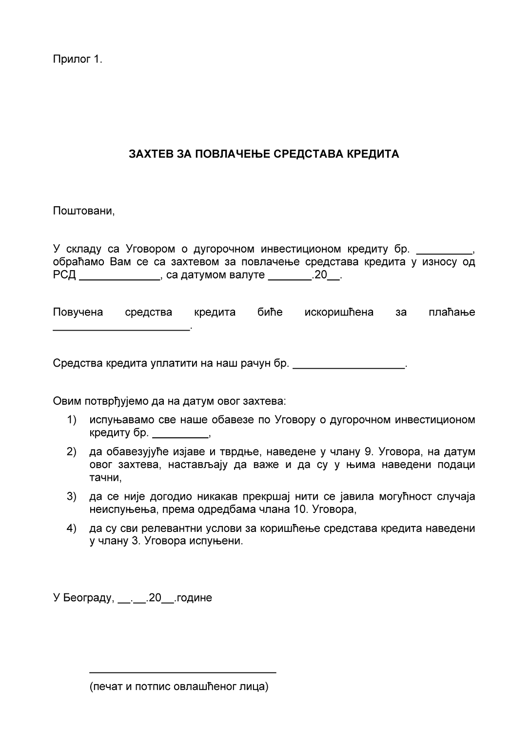
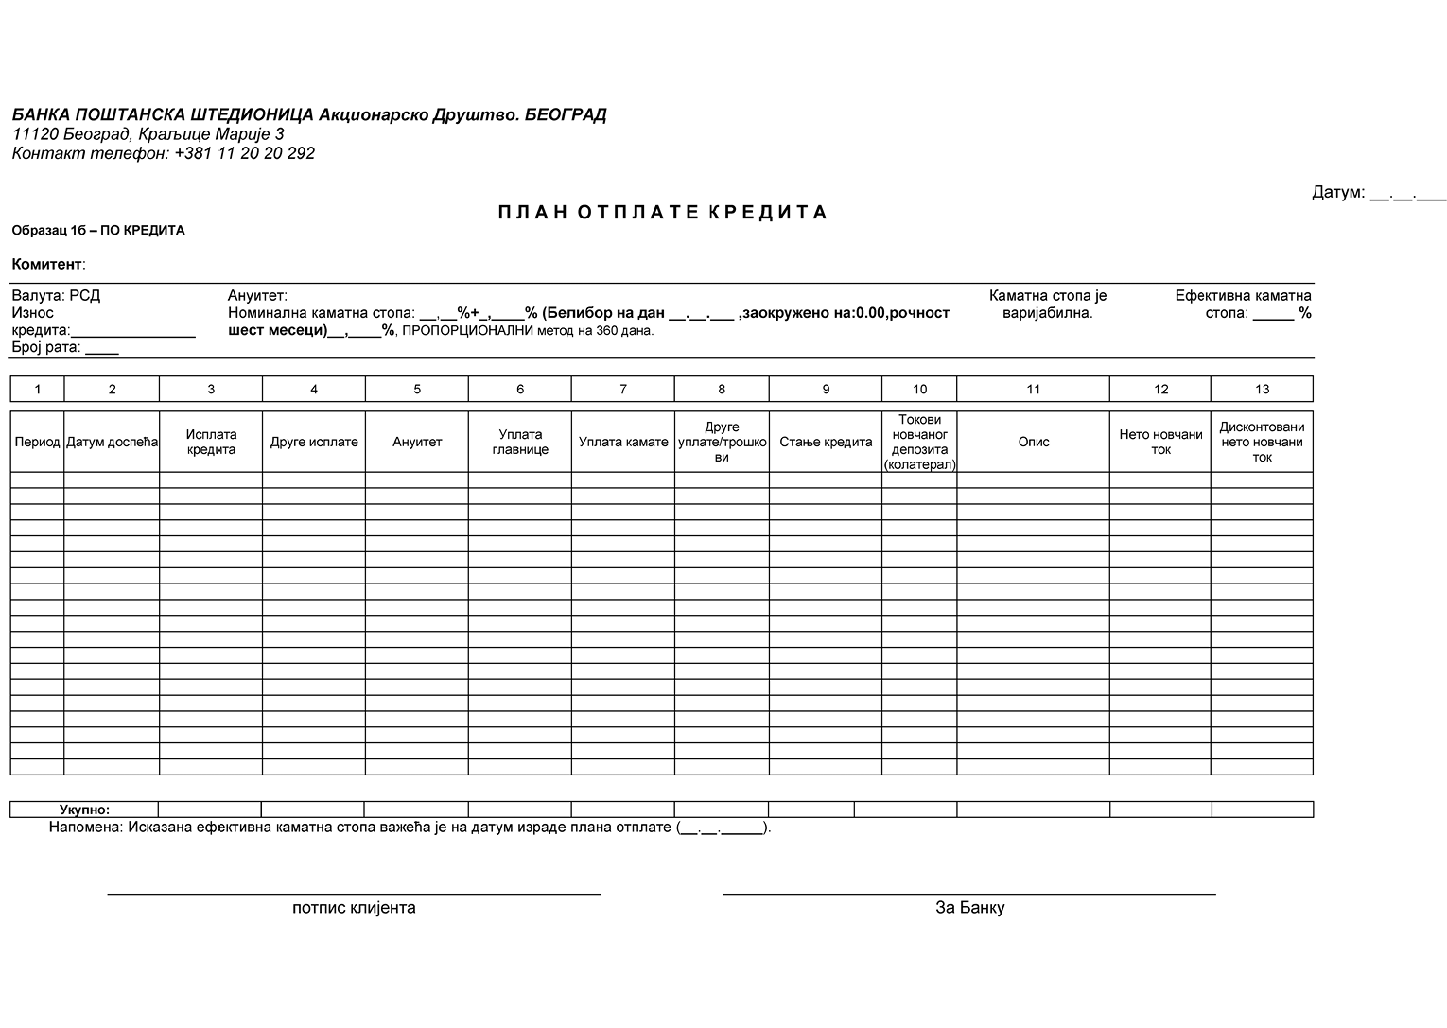
Члан 3.
Овај закон ступа на снагу осмог дана од дана објављивања у „Службеном гласнику Републике Србије”.

